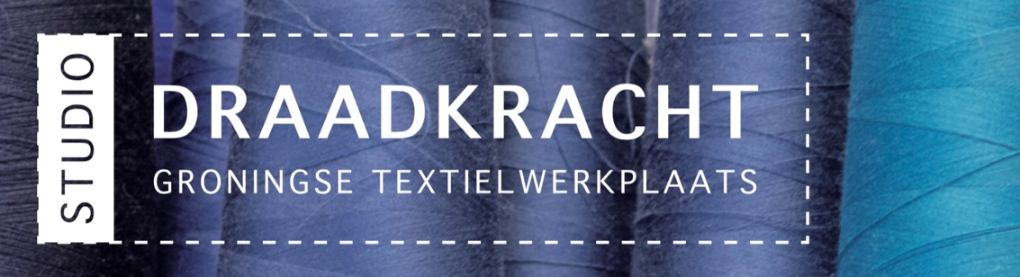
Coördinator Kinderactiviteiten Studio Draadkracht
2 tot 6 uur in de week
Wie en wat is Studio Draadkracht?

Studio Draadkracht is een stichting die het toepassen van oude en nieuwe technieken, het werken met professionele machines voor iedereen toegankelijk wil maken. Kernwaarden daarbij zijn: laagdrempelig, sociaal, creatief, duurzaam, zelf doen en natuurlijk textiel.

De studio biedt een werkplaats waarin gewone- lock- en industriële naaimachines, kniptafels en andere materialen staan.

Er is een naaicafé, een haak/breicafé, en verstelcafé. Er worden cursussen en workshops gegeven, kinderfeestjes en andere groepsuitjes en events georganiseerd. De studio kan gehuurd worden en er is een kleermaker die kleding repareert en kleding op maat maakt.

Daarnaast biedt Studio Draadkracht diverse andere activiteiten en mogelijkheden, zoals sociale projecten. Zie ook www.studiodraadkracht.nl en facebook voor meer informatie.

De studio wordt geleid door 4 bestuursleden. Daarnaast zijn er een 10 tal andere vrijwilligers actief bij de studio.

Voor informatie over en solliciteren op de vacature kun je contact opnemen met:

- Brigit Grol: 06-10107204

Of e-mailen naar: info@studiodraadkracht.nl

Ben je op zoek naar een leuke vrijwillige en creatieve werkplek? Vind je het leuk om met kinderen van 6 t/m 12 jaar te werken? Werk je graag met textiel en heb je ideeën wat kinderen met textiel kunnen doen? Als je samen met ons activiteiten wilt bedenken én organiseren, lees dan snel verder!

Taken en werkzaamheden

- Overleggen voorbereiden en voorzitten.
- Leidende rol in het organiseren van activiteiten.
- Contacten onderhouden met stedelijke- en wijkvoorzieningen, zoals buurthuizen en scholen.
- Bekendheid geven aan de activiteiten.

Vaardigheden en kwaliteiten
- Je kan een groep vrijwilligers aansturen, inspireren en motiveren.
- Je kan goed organiseren.
- Je hebt goede communicatieve, sociale en netwerkvaardigheden.
- Je hebt affiniteit met kinderen in de basisschoolleeftijd.
- Je hebt affiniteit met textiel.

Interessant of leuk aan deze vacature
- Wij bieden een leuke, gezellige en creatieve werkplek waar mensen zijn die open staan voor nieuwe ideeën en die duurzaamheid belangrijk vinden.
- Je kunt je eigen ideeën inbrengen.
- Als je een studie volgt kun je bij ons punten halen voor het doen van vrijwilligerswerk.
- Het is een mooie aanvulling op je CV.
- Je doet ervaring op met werkzaamheden op het gebied van coördinatie en kinderactiviteiten.
- Je mag voor een aantal uren per week gratis gebruik maken van de werkplaats.
Geïnteresseerd? Stuur jouw CV en motivatie naar info@studiodraadkracht.nl en we nemen zo snel mogelijk contact met je op.

L

